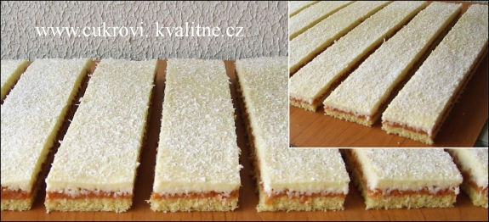

Punčový kokosový řez:
Spodek: korpus ze 4 vajec, 120 g krystalu a 120 g hladké mouky, punčová náplň: 2 balíčky mletých piškotů, 3 lžíce rybízové marmelády, 1 dcl rumu, citr.šťáva. Kokosový krém: do ¼ l vařícího mléka vmícháme 200 g kokosu, odstavíme. Rozšleháme 250 g másla, 100 g ml. cukru, vychladlou směs – polijeme bílou čokoládou, posypeme přes sítko kokosem.
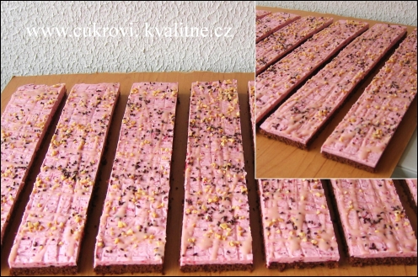
Jahodový řez:
6 žloutků, 6 lžic cukru – utřít, přidat 4 lžíce hr. mouky, 2 lžíce kakaa, špetka prášku do pečiva, sníh z bílků. Krém: 200 g másla a 4 lžíce ml. cukru, studený pudink (šťáva z 1 plechovky jahod, 1 sáček jahod. prášku a uvaříme) a rozmačkané jahody. Posypeme strouhanou čokoládou, sekanými ořechy či arašídy.
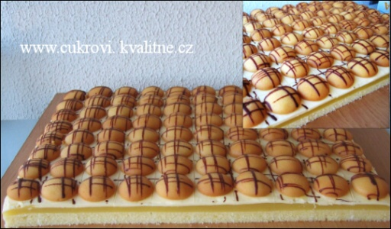
Vídeňský zákusek:
4 vejce, 250 g cukru, 1 van. cukr – šlehat, přidat 1/3 l oleje, 1/3 l mléka, 300 g pol. mouky a ½ prášku do pečiva. Upéct. Krém: 80 g Gustinu, 1 l pomer. džusu, 6 pol. lžic cukru – uvařit, teplé nalít na moučník, nechat ztuhnout, rozetřít máslový krém, poklást piškoty namočenými v džusu s rumem a pocákat čokoládou.
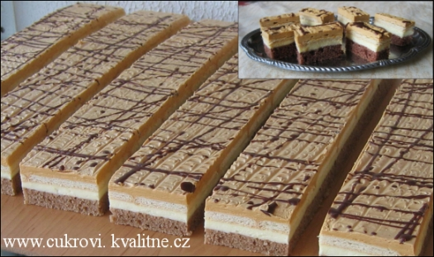
3 Bit:
1 vejce, 100 g ml. cukru, 1 dl oleje, 1/4 l mléka, 2 lžičky kakaa, 1 prášek do pečiva, 300 g hl. mouky. Vymícháme těsto, vylijeme na vym a vys plech a upečeme. Potřeme pudinkovou náplní ( uvaříme pudink ze 2 van. prášků, 1/2 l mléka a 2 van. cukrů, necháme vychladnout a zamícháme do utřeného másla - 150 g a 100 g ml. cukru), poklademe sušenkami Be-Be, na ně natřeme karamelový krém (Salko uvaříme v plechovce den předem. Vyšleháme 1 máslo a vmícháme Salko) a pocákáme čokoládou. Krájíme druhý den, až sušenky změknou.
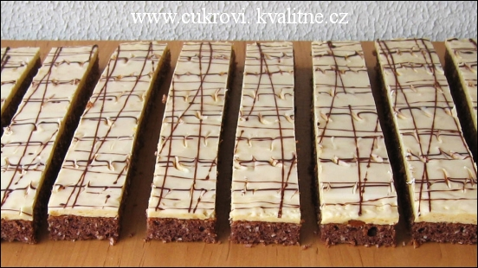
Řez „Nebe v ústech“:
Těsto: 8 vajec, 190 g mletého cukru, 1 tuk Stella, 120 g kokosu, 2 hrsti mletých ořechů, 2 lžíce kakaa, 100 g hrubé (polohrubé) mouky, 1/2 prášku do pečiva.
Náplň: 100 g krystalového cukru, 400 ml mléka, 2 žloutky, 1 vanilkový pudinkový prášek, 1 máslo.
Poleva: 200 g bílé čokolády Orion, 6 lžic oleje. 250 g meruňkové marmelády.
Žloutky vyšleháme s tukem a cukrem. Vmícháme ostatní suroviny a sníh z bílků. Upečeme na plechu vyloženém pečícím papírem. Krystal na pánvi zkaramelizujeme a zalijeme 200 ml vlažného mléka. Krátce povaříme, až se karamel rozpustí. Ve zbytku mléka rozmícháme pudink a žloutky, vlijeme do karamelu a povaříme 3 minuty. Vyšleháme máslo a vmícháme vychladlý pudink. Koláč potřeme marmeládou, rozetřeme krém a polijeme polevou.
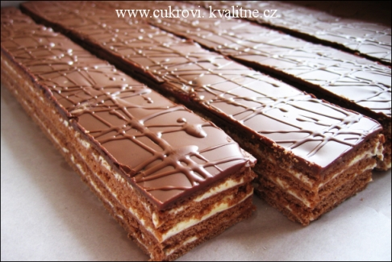
Meďák:
600 g hl. mouky, 250 g ml. cukru, 150 g tuku, 2 vejce, 2 lžíce medu, 1 lžíce skořice, 2 malé lžičky sody, kakao. Vypracujeme těsto, rozdělíme na 4 díly, vyválíme tenké pláty na celý plech a na papíře upečeme. Pokropíme rumem, slepíme je máslovým krémem a do druhého dne necháme uležet. Potom vrch potřeme marmeládou a polijeme čokoládovou polevou.
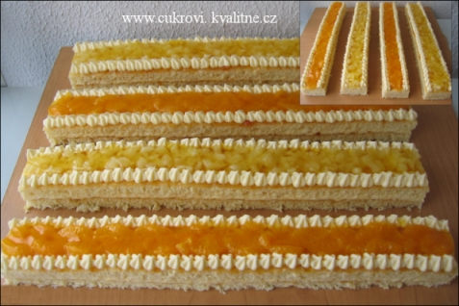
Ovocné řezy:
Vyšleháme 4 vejce, 120 g krystalu, lehce vmícháme 120 g hladké mouky. Rozetřeme na papír a upečeme. Rozpůlíme, jednu půlku potřeme meruňkovou marmeládou a máslovým krémem, přiklopíme druhou půlku. Vrch potřeme meruňkovou marmeládou. Rozřízneme na dva stejné pláty. Okraje ozdobíme krémem, doprostřed dáme nadrobno nakrájené ovoce a zalijeme želatinou připravenou podle návodu.
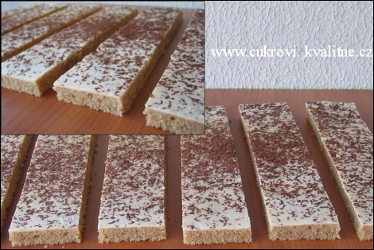
Žloutkové řezy:
180 g tuku, 180 g ml. cukru třeme, přidáme 120 g ml. ořechů, 120 g pol. mouky a sníh ze 4 bílků. Na horký rozetřeme žloutkovou polevu: 4 žloutky, 160 g ml. cukru třeme. Navrch nastrouháme čokoládu, krájíme druhý den.
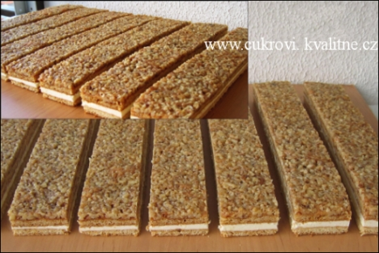
Oříškový medovník:
500 g hladké mouky, 200 g mletého cukru, 2 vejce, 200 g másla, 2 lžičky sody, 2 lžíce medu – vypracujeme těsto, vyválíme z něj dvě stejné placky. Rozehřejeme 120 g másla, 100 g cukru, 2 lžíce medu, odstavíme a vmícháme 300 g hrubě sekaných ořechů. Směs rozetřeme na jednu placku a obě placky upečeme. Uvaříme pudink ze 400 ml mléka a 1 vanilkového pudinku. Vyšleháme 1 máslo se 3 lžícemi mletého cukru, vmícháme vychladlý pudink. Placky spojíme krémem, necháme v chladu uležet do druhého dne a nakrájíme řezy.
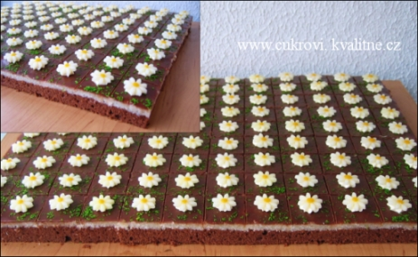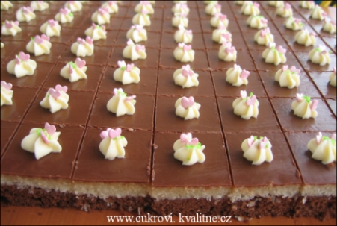
Kokosovo-rumový řez:
250 g tuku, 250 g ml. cukru, 5 žloutků, 50 g kakaa – vyšlehat + sníh, 200 g hl. mouky, upéct – studené propíchat vidličkou. Povrch: rozpustit 250 g másla, přidat 120 g dětské krupice, 1-2 dcl rumu, 450 g ml. cukru, 200 g kokosu. Rozetřít na těsto, nechat ztuhnout a polít čokoládou.
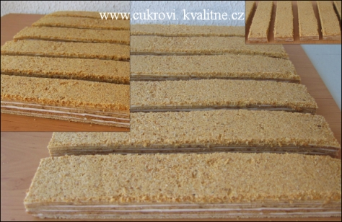
Medovník:
1 vejce, 150 g krystalu, 50 g tuku, 2 lžíce medu, 5 lžic mléka, 1 kávová lžička sody – vše vaříme 2 minuty, až hmota zhnědne. Teplé přidáme ke 450 g hladké mouky a vypracujeme těsto. Rozdělíme na 4 díly, vyválíme na papíře, propícháme vidličkou a upečeme. Svaříme 1 dl vody a 2 dl šlehačky. Pak vmícháme dvě vrchovaté lžičky Nescafé. Dáme vychladit. Vychladlým roztokem potřeme z obou stran pláty. Potřeme krémem a vrch posypeme směsí mletých ořechů, strouhaného perníku a najemno rozemletým Nescafém. Krém: Vyšleháme 250 g másla se 150 g ml. cukru a přidáme vychladlou kaši (ze 40 g másla a 40 g hl. mouky uděláme zásmažku, přidáme 1/4 l mléka a chvilku povaříme).
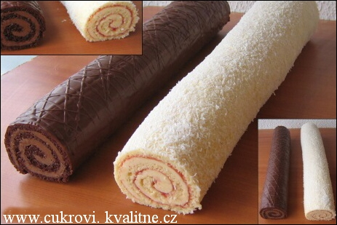
Kokosová roláda:
Vyšleháme 3 vejce a 90 g krystalu, zlehka vmícháme 90 g hl. mouky a na papíře upečeme. Potřeme marmeládou a máslovým krémem, zabalíme, povrch zlehka potřeme krémem a obalíme v kokosu.
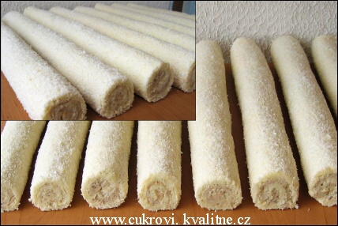
Kávovo-oříškové rolády:
4 bílky, 85 g krystalu – ušlehat, vmíchat 40 g hl.mouky a 30 g kokosu. Rozetřít na papír a upéct. Rozpůlit. Naplnit krémem s kávou a mletými lískovými ořechy, zabalit, potřít krémem, obalit v kokosu.
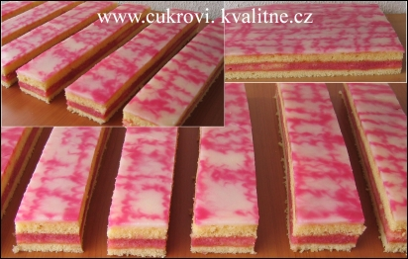
Punčový řez: zdroj: www.peceni.info
Upéct tři stejné korpusy z 5 vajec, 140 g krystalu, 140 g hladké mouky a trošky oleje. Nálev: 250g cukru, 1/4 l rumu, 1/4 l vody, podle chuti citonová šťáva – vše přivést do varu a nechat vychladnout. Spodní díl potřít marmeládou. Prostřední díl rozlámat na větší kusy, namočit do nálevu a poskládat na spodní díl. Přiklopit třetím dílem. Potřít polevou a nechat zaschnout. Poleva: 500 g mletého cukru, olej, rum, citron, trocha převařené vody.

